第一部分 信息技术（共50分）
一、选择题（本大题共12小题，每小题2分，共24分。每小题列出的四个备选项中只有一个是符合 题目要求的，不选、多选、错选均不得分）
1.下列有关多媒体及多媒体技术的说法不正确的是
A.多媒体技术具有集成性、交互性、实时性的特点
B.计算机处理多媒体信息时要求各种媒体信息必须数字化
C.JPEG标准适合于动态影像；MPEG标准适用于静止图像
D.把声音录入计算机的过程，属于信息编码的过程
2.下列关于网站和网页的说法，正确的是
A.HTML是文本文件，所以记事本可以解释执行该文件
B.HTTP是超文本传输协议，用于浏览器与Web服务器之间的信息传输
C.IE浏览器主要用于编辑网页文件
D.动态网页是指有动画的网页
3.用ACCESS软件设计一个数据表，存储如图所示的超市交易记录数据。
序号 | 商品编号 | 商品名称 | 数量 | 单价 | 交易时间 | 是否会员
1 | YL019382 | 果粒橙 | 5 | 9 | 2021/5/4 13:30:00 | 是
2 | BG193202 | 蛋黄酥 | 1 | 12 | 2021/5/4 14:11:11 | 否
… | … | … | … | … | … | …
下列关于“超市交易记录”数据表的描述，正确的是
A.该数据表的“商品编号”和“商品名称”字段不可以互换位置
B.该数据表必须要有日期和时间两个字段方能完整显示交易的时间
C.“是否会员”字段的数据类型可能占1位二进制
D.“序号”字段必须设置为自动编号
4.十进制算术表达式为5*32+4*4+3，该表达式的二进制结果为
A.10110010 B.10110011 C.10110110 D.10110001
5.使用 GoldWave软件编辑某音频文件，选择其中一段音频后的部分界面如图所示。
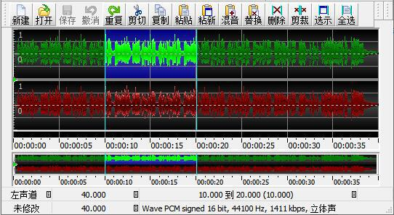
下列说法正确的是
A.插入10静音后，右声道时长仍为40s
B.选择声道为双声道后按原格式保存，声音文件存储容量翻倍
C.执行“剪裁”操作后，整个音频只剩下当前选中的部分
D.执行“更改音量”操作后，只有当前选中的声音音量发生改变
6.有一段未经压缩的PAL制式(25帧/秒)的AVI无声视频，每帧画面为512*288像素，24位彩色，视频时间为4秒，将其转换为MP4后其存储容量为4320KB，则压缩比约为
A.100:1 B.10:1 C.20:1 D.50:1
7.下列VB 表达式中，计算结果与其他不同的选项是
A.2 Mod 8 + 1 B. Sqr(Abs(23 - 32)) C. Len("2") + 1 D.27 Mod 8 \ 2
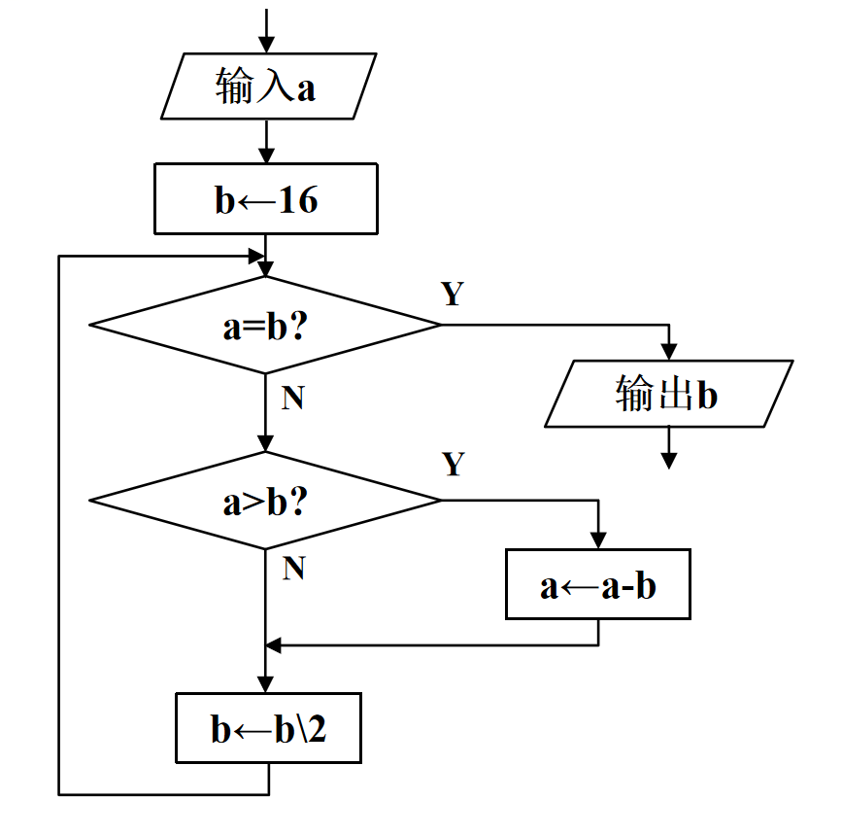
8.某算法的部分流程图如图所示：执行这部分流程，若输入a的值为22，则输出b的值为
A.2 B.1 C.0 D.16
9.有如下VB程序段：
Dim p As Integer, q As Integer
Dim s As Integer, t As Integer
p = Val(Text1.Text)
t = 0
For q = p +1 To 2 * p
s = (p * q) Mod (q - p)
If s = 0 Then
t = t + 1
End If
Next q
第8题图
Label1.Caption = Str(t)
该程序段运行时，在文本框Text1中输入8，则在标签Label1中显示的内容是
A.3 B.6 C.5 D.4
10.下列VB程序段功能为：在文本框Text1中输入字符串，在标签Label1中显示是否是环形回文串，环形
串“cbcbaab”如图所示，若从“aa”之间断开，形成字符串“abcbcba”是一个回文，所以“cbcbaab”就是一个环形回文串。
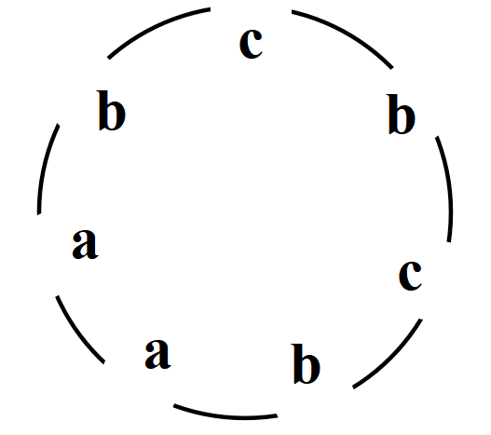
st = Text1.Text:n = Len(st)
For i = 1 To n
c = 1: p = i
q = （1）
Do While Mid(st, p, 1) = Mid(st, q, 1) And c <= n \ 2
p = p Mod n + 1
q = （2）
c = c + 1
Loop
If （3） Then
Label1.Caption = "是回文串": Exit For
End If
Next i
If （4） Then Label1.Caption = "不是回文串"
上述程序段中，方框处可选语句为：
①(p + n - 2) Mod n + 1 ②(p + n - 1) Mod n + 1
③(q + n - 2) Mod n + 1 ④(q + n - 1) Mod n + 1
⑤i > n ⑥i >= n ⑦c > n\2 ⑧c >= n\2
则（1）（2）（3）（4）处语句依次可为
A.①③⑦⑤ B.②④⑦⑤ C.②④⑧⑥ D.①③⑧⑥
11.下列关于排序算法的描述，错误的是
A.对规模为n的数据进行冒泡排序，交换次数一定不会超过比较次数
B.对规模为n的数据进行升序选择排序，交换次数为n-1次的最坏情况时，原数列可能是一个降序数列
C.对规模为n的数据进行未优化的冒泡排序，比较次数为n×(n-1)/2次
D.选择排序中，某一遍加工没有发生数据交换，此时的数据不一定有序
12.某对分查找算法的VB程序段如下：
i = 1: j = 6: n = 0: f = False
key = Val(Text1.Text)
Do While i <= j And Not f
n = n + 1
m = (i + j) \ 2
If key = a(m) Then f = True
If key < a(m) Then j = m - 1 Else i = m + 1
Loop
数组元素a(1)到a(6)的值依次为"1，5，11，23，37，59"。文本框Text1中输入"23"后运行该程序，则以上程序段运行结束后，下列说法不正确的是
A.变量j的值为4 B.变量i的值为4
C.变量m的值为4 D.变量n的值为3

13.寻找字符串中连续数字（全部都是 1 位数）之和为 k 的子串，如字符串“20210521”中和为 6 的子串为“105”。实现该功能的 VB 程序段如下：
i = 1：j = 1：sum = 0 Do While j <= Len(s)
①
sum = sum + Val(ch1)
Do While sum > k ch2= Mid(s, i, 1)
②

i = i + 1 Loop
If sum = k Then
List1.AddItem Exit Do
③
Elseif j=Len(s) Then
List1.AddItem “没有满足要求的子串！”
End If
j = j + 1 Loop
上述程序段 3 个方框处的表达式分别为

A.①chl = Mid(s, i, 1) | ②sum = sum - Val(ch2) | ③Mid(s, i, j-i)
B.①ch2 = Mid(s, i, 1) | ②sum = sum + Val(ch2) | ③Mid(s, i, j-i)
C.①ch1 = Mid(s, j, 1) | ②sum = sum - Val(ch2) | ③Mid(s, i, j-i+1)
D.①ch2 = Mid(s, j, 1) | ②sum = sum + Val(ch2) | ③Mid(s, i, j-i+1)

14.有如下VB程序段：
For i = 1 To 2
For j = 6 To 2 * (i + 1) Step -2
If a(j) < a(j - 2) Then
t = a(j): a(j) = a(j - 2): a(j - 2) = t
End If
Next j
Next i
假定数组元素a(1)～a(6)的值依次为“happy，sky，change，sk，bellow，hello”。执行该程序段后，a(4)～a(6)的值依次是
A.sk，bellow，sky B.sky，bellow，sk C.sk，happy，sky D.happy，sk，sky
15.判断非重字符串s2(至少含2个字符)是否为s1的子集，若s2的字符按序在s1中出现，则称s2为s1的子集。例:s1="a3bcd"，s2="ab"，s3="ba"，则s2是s1的子集，s3不是s1的子集。实现该功能的 VB 程序段如下：
s1 = Text1.Text : s2 = Text2.Text
i = 1 : j = 1
Do While i <= Len(s1) And j <= Len(s2)
If Mid(s1, i, 1) = Mid(s2, j, 1) Then (1)
(2)
Loop
If (3) Then Label1.Caption = "是子集" Else Label1.Caption = "不是子集"
上述程序填空处的可选语句为：
①i = i + 1 ②j = j + 1 ③i > Len(s1) ④j > Len(s2)
则(1)(2)(3)处语句依次最合理的搭配为
A.①②③ B.②①③ C.①②④ D.②①④
16.有如下VB程序段：
s = ""
i = 1:j = 10:k = 1
Do While i <= j
m = Int((i + j) / 2)
If a(m) > b(k) Then j = m - 1 Else i = m + 1
If a(m) = b(k) Then k = k + 1:s = s + Str(m)
Loop
数组元素a(1)到a(10)依次为“2,3,7,9,10,15,15,15,19,20”，执行该程序段后，变量s的值有3个字符，则b(1)到b(3)的值可能为
A. 3 7 9 B.2 3 11 C.10 15 15 D.15 15 19

二、非选择题（本大题共4小题，其中第17小题4分，第18小题8分，第19至23共56分)
17.王老师收集了小超市饮料的销售数据，并使用Excel软件对数据进行处理，如图a所示。
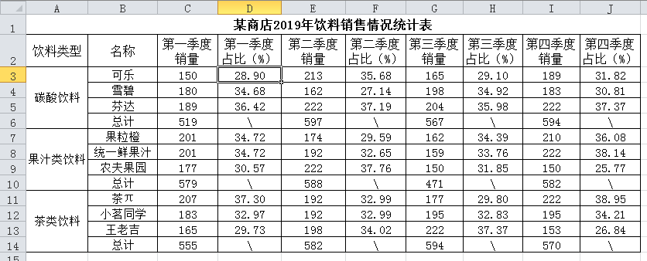
第17题图a
请回答下列问题：
（1） 一到四季度的销量占比（区域D列F列H列和J列）的数据是通过公式计算得到的，在D3单元格中输入公式 ，再使用自动填充和复制粘贴功能，完成区域D3:D5,F3:F5,H3:H5,J3:J5的计算。（提示：占比=销量/总计×100）
（2） 根据图a中的数据制作的图表如图b所示，创建该图表的数据区域是D2,D7:D9,F2,F7:F9,H2,
H7:H9,J2,J7:J9, 。
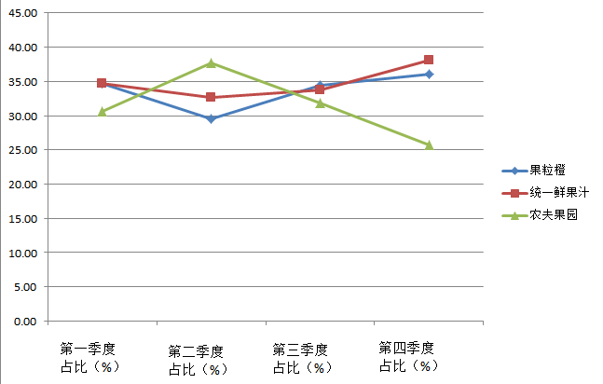
第17题图b
（3） 结合图a和图b，下列说法正确的有 （多选，填字母）
A.由图b可知第二季度占比最好的果汁类饮料是农夫果园
B.图b显示第三季度的占比差异不明显，为了让图能更好的表现三种饮料占比的差异，可以将纵坐标的“设置坐标轴格式”中的最小值-固定值设置为25
C.按“饮料类型”进行筛选，选择的值为“果汁类饮料”，按第三季度占比（%）进行筛选，选择“10个最大的值”并显示最大1项，操作结果最前面（紧邻第2行）的是果汁类饮料第三季度占比最大的饮料
D.在EXCEL中，同一列的数据必须是同一类型
（注：全部选对的得2分，选对但不全的得1分，不选或有选错的得0分）
18.小龙制作主题为“杭州亚运会”的多媒体作品，首先使用Photoshop软件处理图片，然后使用Flash软件
制作动画。请回答下列问题：
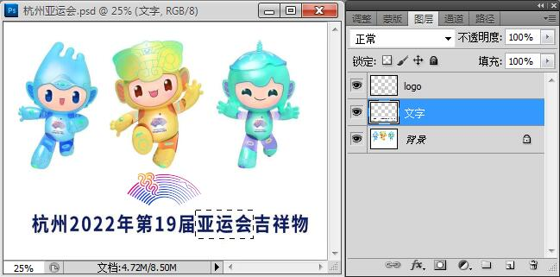
第18题图a
（1） 如图a所示，当前状态下，“文字”图层中有“杭州2022年第19届亚运会吉祥物”，先用“矩形
选框工具”选中“亚运会”三个字后，若仅对“亚运会”三个字进行处理，下列操作可行的有
（多选，填字母）。
A.按Delete键将其清除 B.设置“球面化”滤镜 C.直接用“自由变换”命令将其变小
D.设置“斜面与浮雕”图层样式 E.设置不透明度75%
（注：全部选对的得2分，选对但不全的得1分，不选或有选错的得0分）
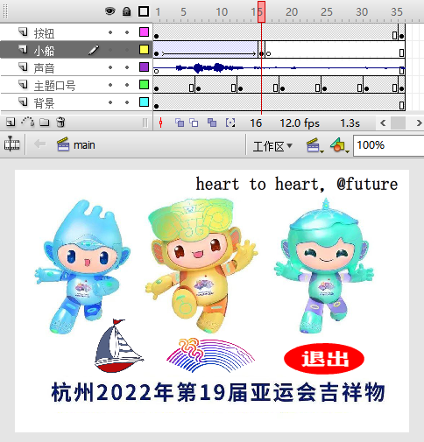
第18题图b
（2） 如图b所示，“主题口号”图层中的动画类型是 （单选，填字母：A.动画补间动画/
B.形状补间动画/C.逐帧动画）。
（3） 库中的声音素材时长为10秒，“声音”图层的声音“同步”属性为“数据流”，则测试影片时，动画播放一遍，该声音播放 秒（保留整数位）。
（4） 如图b所示，“小船”图层中的小船驶入舞台后突然消失，若要使其在场景中一直呈现，在“小船”图层进行操作，下列可行的是 （多选题，填字母）。
A.删除第17帧，然后在第36帧执行“插入帧”操作
B.对第17帧执行“转换为关键帧”操作
C.对第17帧执行“清除关键帧”操作
D.先在第16帧执行“复制帧”操作，然后在第17帧执行“粘贴帧”操作
E.对第16帧执行复制舞台内容，然后在第17帧执行“粘贴到当前位置”操作
（注：全部选对的得2分，选对但不全的得1分，不选或者有选错的得0分）
（5） 测试影片时为了使“main”场景自动循环播放，应在“main”场景“按钮”图层最后一帧添加动作脚本 。
19.小许最近刚学了一种数据储存结构——链表，于是他准备实验一番。链表将每一个存放数据的存储单元，
分为两个部分，一个用来放数据（key），另一个用来存放下一个单元的位置（nxt）。例如：Key（1）=1，nxt(1)=10 表示当前位置的值为1，且下一个位置在10号位。
现在有一串混乱且不重复的数字，小许想逐个把数字插入到链表里面，且最后访问链表时数字是有序的。
例如：输入数据1，3，2。那么可能的链表是：
Key(1)=1,nxt(1)=3
Key(2)=3,nxt(2)=0（以0表示结尾）
Key(3)=2,nxt(3)=2
那么我们在最后访问时，先在位置找到1，再跳到nxt(1)也就是3号位得到key (3)，以此类推，最
终依然可以输出一个有序的数列。
编写VB程序，实现上述链表功能。运行程序，在文本Text1中输入数据个数，在Text2中输入数
列，单击“排序”按钮，在Text3中输出排序后的结果。程序运行界面如第15题图所示。
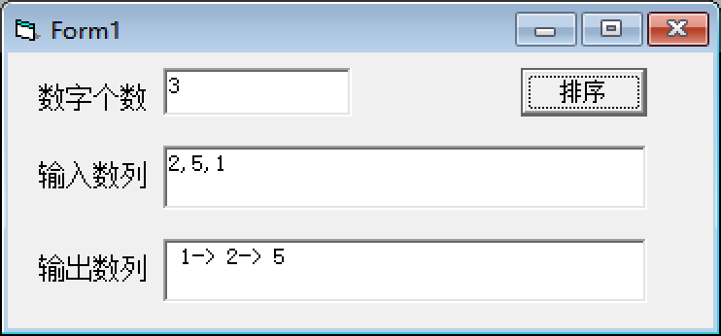
第19题图
请回答下列问题：
（1）若要清空窗体的标题内容“Form1”，能实现该功能的语句是 （单选，填字母：A.Form1.Caption=""/B. Form1.Text =" "/C. Form1.Clear)
（2）实现上述功能的VB程序如下，请在划线处填入合适的代码。
（3）程序中加框处代码有错，请改正。
Private Sub Command1_Click()
Dim n As Integer，st As Integer，now As Integer，ans As String，i As Integer
Dim key(20) As Integer，nxt(20) As Integer
n = Val(Text1.Text) '从文本框中读入数列到key数组的代码略
st=1
①
Do While i <= n
If key(st) > key(i) Then
nxt(i) =st
st=i
Else
now = st:flag =1
Do While nxt(now) <> 0
If key(nxt(now)) > key(i) Then
nxt(i) = nxt(nxt(now))
nxt(now) = i
flag = 0
Exit Do
End If
②
Loop
If flag = 1 Then
nxt(now) = i
End If
End If
i=i+1
Loop
now = st
Do While nxt(now) <> 0
ans = ans +Str(key(now))+"->"
now = nxt(now)
Loop
Text3.Text = ③
End Sub

20.数字游戏：现在有一种数字游戏，开始时输入一串数字，每两个数字间用逗号隔开，共有N个数字（数
字的值可能在10以上）。游戏分为N轮，第X轮的基础奖励值等于第X个数字的数值。在不进行任何操作前，每一轮的奖励值等于该轮的基础奖励值。每一轮在如下几种方案中任选一种：
方案一：直接获得应获得的奖励值；
方案二：令本轮获得的奖励值减去5，令下一轮获得的奖励值乘2；
方案三：令本轮获得的奖励值整除3，令下下轮获得的奖励值乘3；
注意：当某一轮上叠加了多个效果时，后叠加的效果先生效。
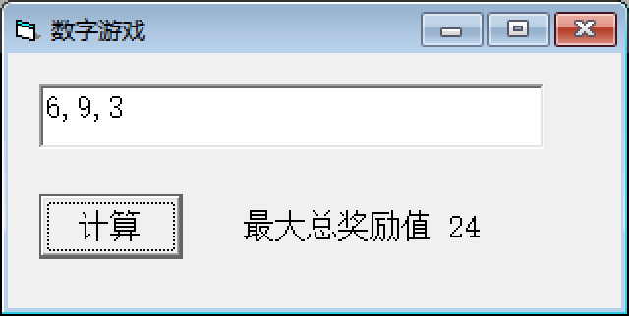
第20题图a
如图a所示
第一轮考虑：
采用方案一，奖励值为6；
采用方案二，奖励值为6-5=1；
采用方案三，奖励值为6\3=2。
再考虑第二轮：
采用方案一，若第一轮采用方案一时，总奖励值为6+9=15；若第一轮采用方案二时，总奖值为1+9*2=19；
采用方案二，若第一轮采用方案一时，总奖励值为6 +（9-5）=10；若第一轮采用方案二时，总奖励值为1+(9-5)*2=9；
第二轮不会采用方案三，若采用，效果将在第四轮生效，而本案例没有第四轮。
最后考虑第三轮：
同上，第三轮只会采用方案一因为没有下一轮和下下一轮，此时：
前两轮都采用方案一，总奖励值为18；
前两轮都采用方案二，总奖励值为15；
第一轮采用方案一，第二轮采用方案二，总奖励值为16；
第一轮采用方案三，第二轮采用方案一，总奖励值为20；
第一轮采用方案三，第二轮采用方案二，总奖励值为24。
因此最大总奖励值为24。
现编写一个程序，用于求出最大总奖励值。
（1）输入的数字串为“5，6”，则最大奖励值为 。
（2）实现上述功能的VB 程序如下，请在划线处填入合适的代码。

Function max5(a As Integer, b As Integer, c As Integer, d As Integer,e As Integer) As Integer
'求五个数字中的最大值
If a > b Then max5 = a
If c > max5 Then max5 = c
If d > max5 Then max5 = d
If e > max5 Then max5 = e
End Function
Function max2(a As Integer,b As Integer)As Integer
'求两个数字中的最大值
If a > b Then max2 = a Else max2 = b
End Function
Private Sub Command1_Click()
Dim s As String, rec As Integer,n As Integer,i As Integer
Dim f(1 To 100) As Integer 'f(i)表示第i轮采用方案一时，前i轮总共能获得的最大奖励值
Dim g(1 To 100) As Integer 'g(i)表示第i轮采用方案二时，前i轮总共能获得的最大奖励值
Dim h(1 To 100) As Integer 'h(i)表示第i轮采用方案三时，前i轮总共能获得的最大奖励值
Dim a(1 To 100) As Integer 'a(i)表示第i轮的基础奖励值
s = Text1.Text +","
n = 0:rec = 0
For i = 1 To Len(s)
If Mid(s,i,1)="," Then
n = n+1
a(n)= ①
rec=i
End If
Next i
f(1)=a(1):g(1)=a(1)-5:h(1)=a(1)\3
f(2) = max2(f(1)+a(2),g(1)+a(2)*2)
g(2) = max2(f(1)+a(2)-5,g(1)+(a(2)-5)*2)
h(2)= ②
For i = 3 To n
f(i)=max5(f(i-1)+a(i),g(i-1)+a(i)*2,h(i-2)+a(i-1)+a(i)*3,h(i-2)+a(i-1)-5+a(i)*6,g(i-2)+(a(i-1)-5)*2
+a(i)*2)
g(i)=max5(f(i-1)+a(i)-5,g(i-1)+(a(i)-5)*2,h(i-2)+a(i-1)+(a(i)-5)*3,h(i-2)+a(i-1)-5+(a(i)-5)*6,g(i-2)+(a(i-1)-5)*2+(a(i)-5)*2)
h(i)=max5(f(i-1)+a(i)\3,g(i-1)+(a(i)\3)*2,h(i-2)+a(i-1)+(a(i)\3)*3,h(i-2)+a(i-1)-5+(a(i)\3)*6,g(i-2)+(a(i-1)-5)*2+(a(i)\3)*2)
Next i
Label1.Caption = "最大总奖励值"+ ③
End Sub

21.亲戚寻找。小李总是因为认不清亲戚而苦恼，于是他设计了如下程序来模拟亲戚寻找的过程。已知：如果1和2是亲戚，1和3是亲戚，则2和3也是亲戚。代码思维如下：
1)将每个人看成是一个钩码，能挂在另一个挂钩底下，自己底下也能挂其他挂钩。
2)如果两个钩码在同一条钩码串上，则为亲戚（如2、3都能找到1）。
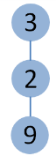
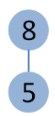
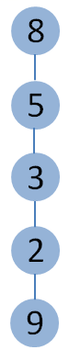
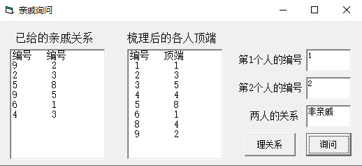
3)如果两个是亲戚但不在一串钩码上，则可将其中一串的最上面的钩码挂在另一串的下方。

钩码串1 钩码串2 合并后的钩码串
第21题图a 第21题图b
例如从图a加框处的前三行数据可得到图b所示的钩码串1和钩码串2，从第四行数据可知9、5也为亲戚，则可将两串钩码合并，合并后3为2的顶端，5为3的顶端，其余数据以此类推。
根据算法思想，编写VB程序功能如下：程序初始化时给出6条亲戚关系显示在List1中，单击“理关系”按钮，在List2中显示每个人所在钩码的顶端编号。在Text1和Text2中分别输入两人的编号，单击“询问”按钮，输出两个人是否为亲戚关系。程序运行界面如图a所示。
（1）根据图a数据，若输入两人的编号为4和5，则两人的关系是否为亲戚 (填：是/否)。
（2）实现上述功能的VB程序如下，请在划线处填入合适的代码。
Const n = 9 '总人数
Const m = 6 '已知的亲戚关系数
Dim a(1 To n) As String , b(1 To n) As String
Dim f(1 To n) As String '记录不同的亲戚钩码串成员，每条亲戚钩码串内互为亲戚
Dim k As Integer '亲戚钩码串的数目
Private Sub Form_Load()
'初始化List1和List2，生成m条亲戚关系，每条亲戚关系的编号对应存储在数组a(i)和b(i) '中，在List1中输出a(i)和b(i)，代码略
End Sub
Private Sub Command1_Click()
Dim i As Integer, x As Integer, y As Integer
f(1) = a(1) + b(1) '利用a(1)、b(1)生成第一条钩码串存储在f(1)中
k = 1 'k为钩码串编号
For i = 2 To m
x = root(a(i), 0): y = root(b(i), 0) 'x为调用函数获取a(i)所在的钩码串编号
If x = 0 And y = 0 Then k = k + 1: ① '根据x与y分类讨论
If x <> 0 And y = 0 Then f(x) = f(x) + b(i)
If x = 0 And y <> 0 Then f(y) = f(y) + a(i)
If x <> y And x <> 0 And y <> 0 Then 'x、y在不同钩码串则将两条钩码串合并
f(x) = f(x) + f(y): f(y) = f(k): k = k - 1
End If
Next i
For i = 1 To n '输出每个人所在钩码的顶端编号
x = root(CStr(i), 0): y = root(CStr(i), 1) 'Cstr()函数用于去除字符前导空格
If x <> 0 Then
If y = Len(f(x)) Then List2.AddItem Str(i) + " " + CStr(i)
If y <> Len(f(x)) Then List2.AddItem Str(i) + " " + ②
End If
Next i
End Sub
'按钮Command2的功能为判断输入的两个人是否为亲戚关系，代码略
Function root(a As String, b As Integer) As Integer '参数a表示待查找目标，参数b
'表示返回值类型，0表示返回目标所在钩码串编号，1表示返回目标在该钩码串中的位置
Dim m As Integer, n As Integer, i As Integer, j As Integer
m = 0: n = 0: i = k: j = 0
Do While i > 0
If a = Mid(f(i), Len(f(i)) - j, 1) Then m = i: n = Len(f(i)) - j: Exit Do
j = j + 1
If j = Len(f(i)) Then i = i - 1: j = 0
Loop
If ③ Then root = m Else root = n
End Function

22.小方一个人玩打地鼠游戏非常无聊，于是找了小林一起来打地鼠竞技。两人分别为玩家 A 和玩家 B，起
始位置分别为 x 和 y，洞口数量为 n，分别以 1~n 编号，n 个洞口形成一个环（即 1 号洞往左移动一位为 n 号洞）。每个时刻都会有若干个地鼠出现，每个玩家都会“打”距离最近的地鼠，打中一个获得一分。玩家移动规则为：
- 若玩家能在可移动距离（dis）内打到地鼠，则选择最近的地鼠(如果两边距离一样，选择先出现的地鼠)；
- 若玩家不能打中地鼠，则向右移动 dis 距离。
小方想要快速地知道比赛结果，编写了如下 VB 程序。程序界面如下图所示，列表框 List1 中显示每个时刻的地鼠位置，List2 中显示每一个时刻玩家的移动位置以及积分。
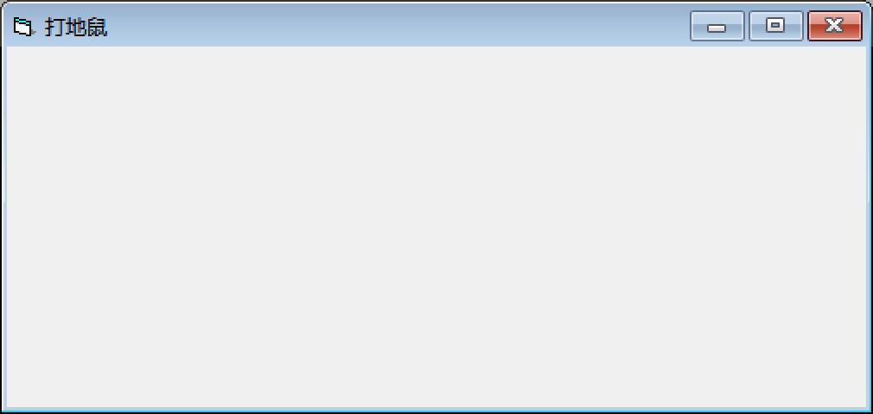
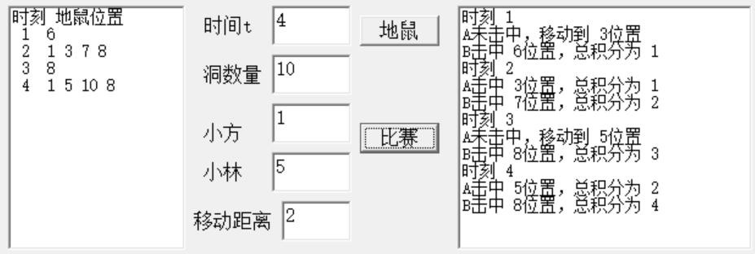
第 22 题图 1
程序中 a(i)存储第 i 个时刻的地鼠数量，b(i)中依次存储地鼠位置。上述示例在数组中存储如下表所示。

i | 1 | 2 | 3 | 4 | 5 | 6 | 7 | 8 | 9 | 10
a(i) | 1 | 4 | 1 | 4
b(i) | 6 | 1 | 3 | 7 | 8 | 8 | 1 | 5 | 10 | 8
第 22题图 2
请你回答下列问题：
- 根据第 22 题图 1 所示，若要将小方的起始位置修改为 10，则经过 4 个时刻后，小方在位置 。
- 请在划线处填入合适的代码。
Dim t As Integer, d As Integer, n As Integer
Dim a(0 To 100) As Integer, b(0 To 100) As Integer Private Sub Command1_Click()
’随机生成每个时刻地鼠的位置，存储在数组 a 和 b 中，在列表框 List1 中显示，代码略
End Sub
Private Sub Command2_Click()
Dim x As Integer, y As Integer, k As Integer
Dim dx As Integer, dy As Integer, fx As Integer, fy As Integer Dim s As String
t = Val(Text1.Text): n = Val(Text2.Text) x = Val(Text3.Text): y = Val(Text4.Text) dis = Val(Text5.Text)
fx = 0: fy = 0
k = 1
For i = 1 To t
dx = 0: dy = 0
For j = k To ① m_x = find_dis(dx, x) m_tmp = find_dis(b(j), x)
If dx = 0 Or m_x > m_tmp Then dx = b(j) m_y = find_dis(dy, y)
m_tmp = find_dis(b(j), y)
If dy = 0 Or m_y > m_tmp Then dy = b(j) Next j
List2.AddItem "时刻" + Str(i)
If find_dis(dx, x) <= dis Then ’判断玩家 A 的打地鼠情况
x = dx
fx = fx + 1
List2.AddItem "A 击中" + Str(x) + "位置，总积分为" + Str(fx)
Else
x = ②
List2.AddItem "A 未击中，移动到" + Str(x) + "位置"
End If
’判断玩家 B 的打地鼠情况，代码略
k = ③
Next i End Sub
Function find_dis(t1 As Integer, t2 As Integer)
If Abs(t1 - t2) < n - Abs(t1 - t2) Then find_dis = Abs(t1 - t2)
Else
find_dis = n - Abs(t1 - t2)
End If
End Function

23.高三毕业典礼即将举行，记得上次高三成人节，小王同学利用自己的算法知识并在各位同学的帮助下最
终搞定了道具的摆放，获得大家的好评。这次，她又有新任务了，学校正好库存了一批各种不同颜色的
彩旗，现在需要把这些彩旗用一根绳子串起来用于毕业典礼会场的布置，要求相邻的两面彩旗颜色不同，
并尽可能把库存的彩旗都挂上。
小王接到任务之后，首先将这些彩旗的颜色（不超过 26 种颜色）标记为 A~Z（同一种颜色用同一
个大写字母表示）。为了尽可能用完库存彩旗，她设计了如下算法：
（1） 按相同颜色的彩旗数量从大到小排序；
（2） 串彩旗时，每次选取同一颜色数量最多的彩旗（初始为第一个），如果该彩旗颜色与前一面相同，
则依次往后选取；
（3）剩下的彩旗重新按颜色数量降序排序。
为了快速串成彩旗，小王打算编写一个 VB 程序，希望程序运行界面如下图所示，现在又需要优秀的你
站出来帮助她一起完成了。

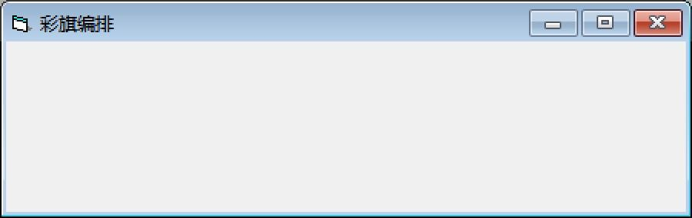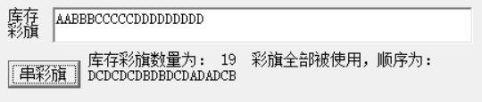
第 23 题

请你回答下列问题：
- 若要将窗体中显示的“彩旗编排”修改为“彩旗飘飘”，则需要修改窗体的 属性。
- 请在划线处填入合适的代码。
- 程序中加框处代码有误，请改正。Dim a(100) As Integer, b(100) As String Private Sub Command1_Click()
Dim f(25) As Integer
Dim n As Integer, m As Integer, t As Integer, tmp As Integer, k As Integer，sum as integer Dim ch As String, ans As String, s As String
s = Text1.Text
n = Len(s): Sum = 0
’统计每种颜色彩旗的库存数量并存入 f 数组，并计算库存彩旗总数 sum,代码略m = 0
For i = 0 To 25
If f(i) <> 0 Then
m = m + 1 a(m) = f(i)
b(m) = Chr(i + Asc("A")) End If
Next i
For i = 1 To m
For j = 1 To i
If a(j) < a(j + 1) Then
tmp = a(j): a(j) = a(j + 1): a(j + 1) = tmp
ch = b(j): b(j) = b(j + 1): b(j + 1) = ch End If
Next j Next i
i = 1: ans = "" Do While i <= n
①
If Len(ans) <> 0 Then
Do While Mid(ans, Len(ans), 1) = b(t) And a(t) > 0 And t <= m t = t + 1
Loop End If
If a(t) = 0 Or t > m Then Exit Do

ans = ans + b(t)
②
k = a(t): ch = b(t)
Do While ③
a(t) = a(t + 1)
b(t) = b(t + 1) t = t + 1
Loop
a(t) = k: b(t) = ch i = i + 1
Loop
If Mid(ans, 1, 1) = Mid(ans, Len(ans), 1) Then ans = Mid(ans, 1, Len(ans) - 1) If sum = Len(ans) Then
Label2.Caption = "库存彩旗数量为：" + Str(Sum) + " 彩旗全部被使用，顺序为：" + ans
Else
Label2.Caption = "库存彩旗数量为：" + Str(Sum) + "使用的彩旗数量为：" + Str(Len(ans)) + " 彩旗顺序为：" + ans
End If End Sub

信息技术 参考答案
第一部分 信息技术（共50分）
一、选择题（本大题共16小题，每小题2分，共32分）
题号 | 1 | 2 | 3 | 4 | 5 | 6 | 7 | 8 | 9 | 10 | 11 | 12
答案 | C | B | C | B | D | B | C | A | D | A | B | B
题号 | 13 | 14 | 15 | 16
答案 | C | A | D | A
二、非选择题（本大题共4小题，其中第17小题4分，第18小题8分，第19至23共56分）
17.（1）=C3/C$6*100 （1分）
（2）B2,B7:B9 （1分）
（3）AB （2分）

18.（1）ABC （2分）
（2）C （1分）
（3）3 （1分）
（4）CDE （2分）
（5）gotoAndPlay（1）；或gotoAndPlay（“main”,1）； （2分）

19.
（1）A （1分）
（2） ①i=2或i=st+1 （2分）
②now=nxt(now) （2分）
③ans + Str(key(now)) （3分）
（3）nxt(i)=nxt(now) （3分）

20.
（1）12 （2分）
（2） ①Val(Mid(s, rec + 1, i - rec- 1)) （3分）
②max2(f(1) + a(2) \ 3, g(1) + (a(2) \ 3) * 2) （3分）
③Str(max2(h(n), max2(f(n), g(n)))) 或 Str(max2(max2(f(n), g(n)), h(n)))
或 Str(f(n)) 或Str(max5(f(n), g(n), h(n), 0, 0)) 或其他等价答案 （3分）
21. (1) 是 （2分）
(2) ① f(k) = a(i) + b(i) （3分）
② Mid(f(x), y + 1, 1) （3分）
③ b = 0 （3分）
22.
（1）1 （2分）
（2）①k + a(i) - 1 （3分）
②(x + dis - 1) Mod n + 1 （3分）
③k + a(i) （3分）
23.
（1）Caption （1分）
（2）①t = 1 （2分）
②a(t) = a(t) + 1 （3分）
③k < a(t + 1) And t < m （3分）
（3）m – 1 To 1 Step -1 （3分）

